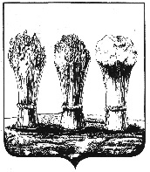  УПРАВЛЕНИЕ ОБРАЗОВАНИЯ  ГОРОДА ПЕНЗЫ  ул. Володарского, д. 5, г. Пенза, 440026  тел. (8412) 56-02-20, факс (8412) 52-20-72  Е-mail: info@guoedu.ru  ОКПО 02113122, ОГРН 2055803014738  ИНН/КПП 5836011011/583601001  ____________________№ _____________  на № ______________ от _____________ | Руководителям общеобразовательных учреждений города Пензы

Уважаемые руководители!

На основании письма Министерства образования Пензенской области от 23.08.2021 №2637 ин/01-15 Управление образования города Пензы сообщает, что проводится мониторинг размещения программ воспитания на сайтах общеобразовательных учреждений. В связи с этим просим 26 августа 2021 года до 14.00 заполнить таблицу по ссылке https://docs.google.com/spreadsheets/d/1ZKFWlFKACiHPyHIT9VN8Q_kR83raoMIG593dr1-BOXY/edit?usp=sharing

Начальник Л.В. Чащина

Кочегарова Л.П.
56-02-36

